Kamin Anleitung
Piazzogna 4. April 2026

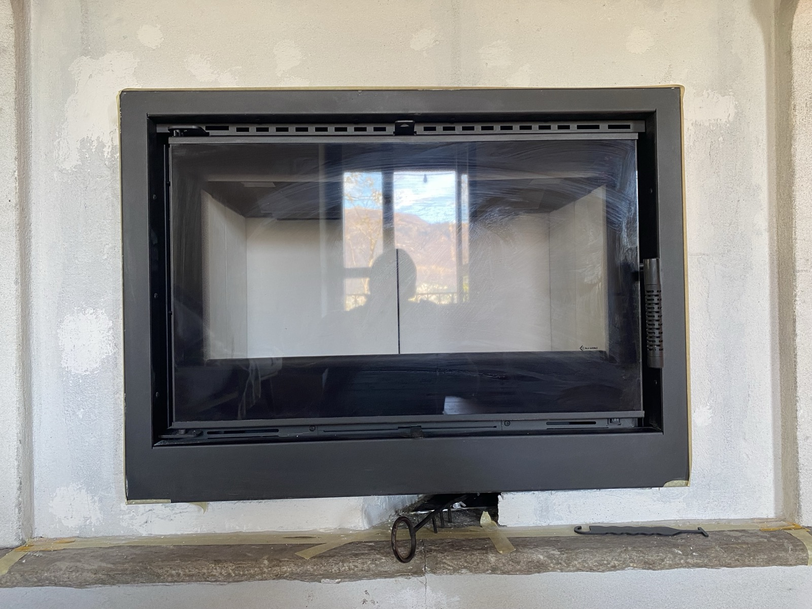
Scheibenspüllung Zuluft Regler

Feuerzuluftregler

Aussenzuluftklappe Schieber

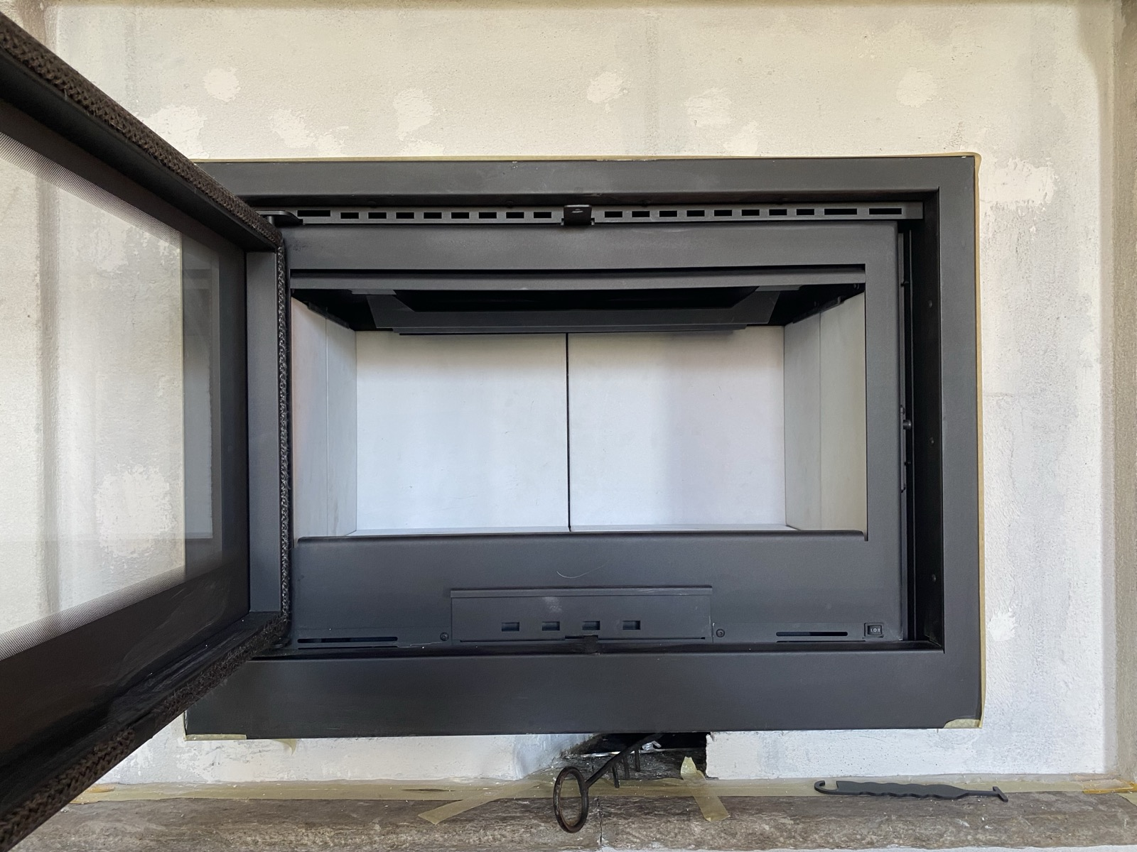

Mittig Aschekasten

Rechts Lüftungsschalter für Konvektionsheizung:

I. Leise
0. Aus
II. Maximal

Feuer immer von oben anzünden und immer viel Luft geben bis nur noch Glut:

Unten grosse Stücke, die lange brennen
Dadrauf kleines Anzündholz
Zuoberst den Zünder

Glasscheibe reinigen: feuchten Lumpen in Asche im Aschenkasten tunken und damit sanft die Russchicht abwischen… sie löst sich damit sehr leicht!

